2012年上海市长宁区中考数学一模试卷
一、选择题：（本大题共6题，每题4分，满分24分）
1．（4分）如图，EC与BD交于点A，则下列比例式中不能判断出DE∥BC的是（ ）
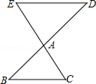
A．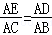 B．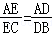 C．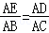 D．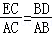
2．（4分）已知α是锐角，cosα＝，则α等于（ ）
A．30° B．45° C．60° D．90°
3．（4分）如图，若DE是△ABC的中位线，△ABC的周长为1，则△ADE的周长为（ ）
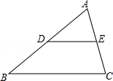
A．1 B．2 C． D．
4．（4分）二次函数y＝﹣（x﹣1）²+3的图象的顶点坐标是（ ）
A．（﹣1，3） B．（1，3） C．（﹣1，﹣3） D．（1，﹣3）
5．（4分）如图，下列四个三角形中，与△ABC相似的是（ ）
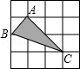
A．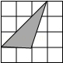 B．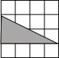
C．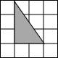 D．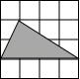
6．（4分）为测楼房BC的高，在距楼房30米的A处，测得楼顶B的仰角为α，则楼房BC的高为（ ）
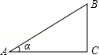
A．30tanα米 B．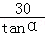米 C．30sinα米 D．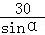米
二、填空题：（本大题共12题，每题4分，满分48分）
7．（4分）已知线段a＝6厘米，c＝3厘米，若b是线段 a、c的比例中项，则b＝ 厘米．
8．（4分）已知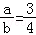，那么＝ ．
9．（4分）若向量与单位向量的方向相反，且，则＝ ．（用表示）
10．（4分）已知斜坡的坡度为1：，如果斜坡长为100米，那么此斜坡的高为 米．
11．（4分）如图，在平行四边形ABCD中，点E、F分别是边BC、CD边的中点，若，，则＝ ．（结果用、表示）
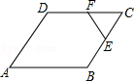
12．（4分）已知点G是△ABC的重心，若S_{△ABC}＝k•S_{△GBC}，则k＝ ．
13．（4分）抛物线y＝a（x﹣1）²+c的图象如图所示，该抛物线与x轴交于A、B两点，B点的坐标为B（，0），则A点的坐标为 ．
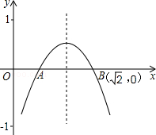
14．（4分）在平面直角坐标系中，平移抛物线y＝﹣x²+2x﹣8使它经过原点，写出平移后抛物线的一个解析式 ．
15．（4分）如图，在平行四边形ABCD中，点E是边BC上的黄金分割点，且BE＞CE，AE与BD相交于点F．那么BF：FD的值为 ．
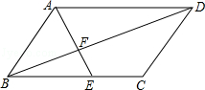
16．（4分）如图，⊙O的直径为26cm，弦AB长为24cm，则点O到AB的距离OP为 cm．
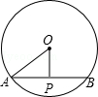
17．（4分）已知△ABC，AB＝8，AC＝6，点D在边AC上，AD＝2．若要在AB上找一点E，使△ADE∽△ABC，则AE＝ ．
18．（4分）如图，在等腰梯形ABCD中，AD∥BC，BC＝4AD＝，∠B＝45°．直角三角板含45°角的顶点E在边BC上移动，一直角边始终经过点A，斜边与CD交于点F．若△ABE为等腰三角形，则CF的长等于 ．
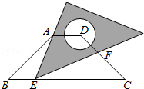
三、解答题：（19、20、21、22题每题10分，23、24题每题12分，25题14分，满分78分）
19．（10分）计算：cos45°﹣tan60°+（sin45°﹣cos30°）
20．（10分）如图，已知正方形网格中的向量、先化简，再求作：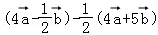
（不要求写作法，但要指出图中表示结论的向量．）
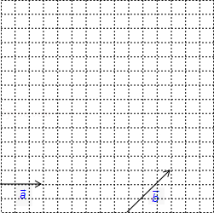
21．（10分）如图，已知AB是⊙O的弦，半径OC、OD与AB分别交于点E、F，且AE＝BF．
求证：．
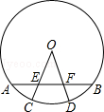
22．（10分）如图，在梯形ABCD中，AD∥BC，点E是边AD的中点，连接BE交AC于F，BE的延长线交CD的延长线于G．
（1）求证：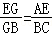；
（2）若GE＝2，BF＝3，求线段EF的长．
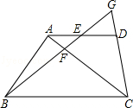
23．（12分）在建筑楼梯时，设计者要考虑楼梯的安全程度，如图1，虚线为楼梯的斜度线，斜度线与地板的夹角为倾角θ，一般情况下，倾角θ愈小，楼梯的安全程度愈高．如图2，设计者为提高楼梯的安全程度，要把楼梯的倾角由θ₁减至θ₂，这样楼梯占用地板的长度由d₁增加到d₂，已知d₁＝4m，∠θ₁＝40°，∠θ₂＝36°，求楼梯占用地板的长度增加了多少？（精确到0.01m）
参考数据：sin36°＝0.5878，cos36°＝0.8090，tan36°＝0.7265，sin40°＝0.6428，cos40°＝0.7660，tan40°＝0.8391．
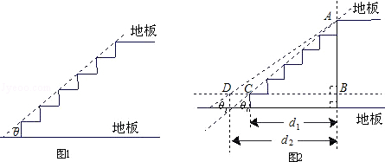
24．（12分）如图，在矩形ABCD中，AB＝4，AD＝6，点P是射线DA上的一个动点，将三角板的直角顶点重合于点P，三角板两直角边中的一边始终经过点C，另一直角边交射线BA于点E．
（1）判断△EAP与△PDC一定相似吗？请证明你的结论；
（2）设PD＝x，AE＝y，求y与x的函数关系式，并写出它的定义域；
（3）是否存在这样的点P，使△EAP周长等于△PDC周长的2倍？若存在，请求出PD的长；若不存在，请简要说明理由．
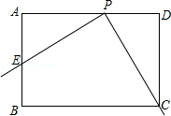
25．（14分）如图，点A在x正半轴上，点B在y正半轴上．tan∠OAB＝2．抛物线y＝x²+mx+2的顶点为D，且经过A、B两点．
（1）求抛物线解析式；
（2）将△OAB绕点A旋转90°后，点B落在点C处．将上述抛物线沿y轴上下平移后过C点．写出点C坐标及平移后的抛物线解析式；
（3）设（2）中平移后抛物线交y轴于B₁，顶点为D₁．点P在平移后的图象上，且S_{△PBB1}＝2S_{△PDD1}，求点P坐标．
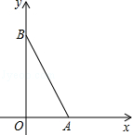

2012年上海市长宁区中考数学一模试卷
参考答案与试题解析
一、选择题：（本大题共6题，每题4分，满分24分）
1．（4分）如图，EC与BD交于点A，则下列比例式中不能判断出DE∥BC的是（ ）
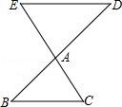
A．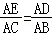 B．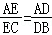 C．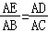 D．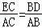
【考点】S4：平行线分线段成比例．菁优网版权所有
【分析】根据平行线的判定定理如果一条直线截三角形的两边（或两边的延长线）所得的对应线段成比例，那么这条直线平行于三角形的第三边，进行逐项分析解答即可．
【解答】解：A、由AE：AC＝AD：AB，即可推出DE∥BC，故本选项不符合题意，
B、由AE：EC＝AD：DB，即可推出AE：AC＝AD：AB，便可推出DE∥BC，故本选项不符合题意，
C、由AE：AB＝AD：AC，可推出△ABC∽△AED，得∠E＝∠B，并不能推出DE∥BC，故本选项符合题意，
D、由EC：AC＝BD：AB，可推出AE：AC＝AD：AB，便可推出DE∥BC，故本选项不符合题意，
故选：C．
【点评】本题主要考查平行线分线段成比例，平行线的判定定理，比例式的性质，关键在于熟练掌握比例式的性质．
2．（4分）已知α是锐角，cosα＝，则α等于（ ）
A．30° B．45° C．60° D．90°
【考点】T5：特殊角的三角函数值．菁优网版权所有
【分析】根据特殊角的三角函数值直接求解即可．
【解答】解：∵cos30°＝，
∴α＝30°．
故选：A．
【点评】解答此题要熟记以下三角函数值：
sin30°＝，sin45°＝，sin60°＝；
cos30°＝，cos45°＝，cos60°＝；
tan30°＝，tan45°＝1，tan60°＝；
cot30°＝，cot45°＝1，cot60°＝．
3．（4分）如图，若DE是△ABC的中位线，△ABC的周长为1，则△ADE的周长为（ ）
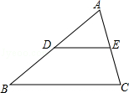
A．1 B．2 C． D．
【考点】KX：三角形中位线定理．菁优网版权所有
【分析】根据三角形的中位线定理，DE是△ABC的中位线，△ABC的周长为1，得DE＝，AD＝，AE＝而解得．
【解答】解：∵DE是△ABC的中位线，△ABC的周长为1，
∴DE＝，AD＝，AE＝
∴△ADE的周长为．
故选：C．
【点评】根据三角形的中位线定理，得三角形ADE的边长是三角形ABC边长的．此题主要是根据三角形的中位线定理进行分析计算．
4．（4分）二次函数y＝﹣（x﹣1）²+3的图象的顶点坐标是（ ）
A．（﹣1，3） B．（1，3） C．（﹣1，﹣3） D．（1，﹣3）
【考点】H3：二次函数的性质．菁优网版权所有
【专题】16：压轴题．
【分析】根据二次函数的顶点式一般形式的特点，可直接写出顶点坐标．
【解答】解：二次函数y＝﹣（x﹣1）²+3为顶点式，其顶点坐标为（1，3）．
故选：B．
【点评】主要考查了求抛物线的顶点坐标的方法．
5．（4分）如图，下列四个三角形中，与△ABC相似的是（ ）
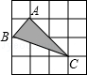
A．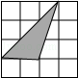 B．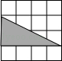
C．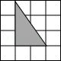 D．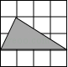
【考点】KQ：勾股定理；S8：相似三角形的判定．菁优网版权所有
【专题】11：计算题．
【分析】根据网格的特点，利用勾股定理求出△ABC各边的长度，求出三边的比，然后结合四个选项即可得解．
【解答】解：设网格的边长是1，
则AB＝＝，
BC＝＝，
AC＝＝2，
∴AB：AC：BC＝：2：＝1：2：，
A、三边之比是，2：：3≠1：2：，故本选项错误；
B、三边之比是，2：4：2＝1：2：，故本选项正确；
C、三边之比是，2：3：≠1：2：，故本选项错误；
D、三边之比是，：：4≠1：2：，故本选项错误．
故选：B．
【点评】本题考查了相似三角形的判定，勾股定理，网格图形的性质，分别求出各图形的三角形的三边之比是解题的关键，难度不大，但计算比较复杂．
6．（4分）为测楼房BC的高，在距楼房30米的A处，测得楼顶B的仰角为α，则楼房BC的高为（ ）
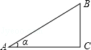
A．30tanα米 B．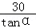米 C．30sinα米 D．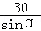米
【考点】TA：解直角三角形的应用﹣仰角俯角问题．菁优网版权所有
【分析】利用所给角的正切函数即可求解．
【解答】解：在Rt△ABC中，有∠BAC＝α，AC＝30．
∴BC＝30tanα．
故选：A．
【点评】本题考查仰角、俯角的概念，以及三角函数的应用．
二、填空题：（本大题共12题，每题4分，满分48分）
7．（4分）已知线段a＝6厘米，c＝3厘米，若b是线段 a、c的比例中项，则b＝ 厘米．
【考点】S2：比例线段．菁优网版权所有
【分析】由比例中项的定义可以得出a：b＝b：c，然后将a、c的值代入比例式就可以求出其b的值．
【解答】解：∵b是线段 a、c的比例中项，
∴a：b＝b：c，
∵a＝6厘米，c＝3厘米，
∴6：b＝b：3，
∴b²＝18
∴b＝±3，
∵b≥0，
∴b＝3．
故答案为：3．
【点评】本题是一道运用比例的性质解答的题目，考查了比例中项的运用．是一道比较简单的题目．
8．（4分）已知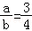，那么＝ ﹣ ．
【考点】S1：比例的性质．菁优网版权所有
【专题】11：计算题．
【分析】先根据已知条件可求出a＝b，然后再把a的值代入所求式子计算即可．
【解答】解：∵＝，
∴a＝b，
∴＝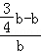＝﹣．
故答案是：﹣．
【点评】本题考查了比例的性质，解题的关键是根据已知条件求出a＝b．
9．（4分）若向量与单位向量的方向相反，且，则＝ ．（用表示）
【考点】LM：*平面向量．菁优网版权所有
【专题】11：计算题．
【分析】根据向量的表示方法可直接进行解答．
【解答】解：∵长度为5，向量是单位向量，
∴|a|＝5|e|，
∵向量与单位向量的方向相反，
∴＝﹣5．
故答案为：﹣5．
【点评】本题考查的是平面向量的知识，即长度不为0的向量叫做非零向量，向量包括长度及方向，而长度等于1个单位长度的向量叫做单位向量，注意单位向量只规定大小没规定方向．
10．（4分）已知斜坡的坡度为1：，如果斜坡长为100米，那么此斜坡的高为 50 米．
【考点】T9：解直角三角形的应用﹣坡度坡角问题．菁优网版权所有
【分析】利用所给的坡度，得到坡角的正弦值，然后求解．
【解答】解：∵斜坡的坡度为1：，
∴斜坡的高：斜坡的水平距离＝1：．
斜坡的高：斜坡的长＝1：2．
∵斜坡长100米，
∴斜坡的高为50米．
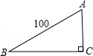
【点评】本题是将实际问题转化为直角三角形中的数学问题，可把条件和问题放到直角三角形中进行解决．
11．（4分）如图，在平行四边形ABCD中，点E、F分别是边BC、CD边的中点，若，，则＝ 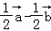 ．（结果用、表示）
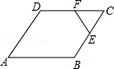
【考点】LM：*平面向量．菁优网版权所有
【专题】31：数形结合．
【分析】根据平行四边形对边相等的性质可得出，，继而根据＝﹣可得出答案．
【解答】解：∵AB＝CD，AD＝BC，点E、F分别是边BC、CD边的中点，
∴＝﹣，＝﹣，
∴＝﹣＝﹣．
故答案为：﹣．
【点评】此题考查了平面向量的知识，解答本题的关键是熟练掌握平行四边形的性质，及向量的表示方法，难度一般，注意结合图形进行解答．
12．（4分）已知点G是△ABC的重心，若S_{△ABC}＝k•S_{△GBC}，则k＝ 3 ．
【考点】K3：三角形的面积；K5：三角形的重心．菁优网版权所有
【分析】根据题意，画出图形，三角形的重心到顶点的距离是它到对边中点的距离的2倍，再结合三角形的面积公式求解．
【解答】解：如图，三角形的重心到顶点的距离是它到对边中点的距离的2倍，
AG：GD＝2：1，
∴S_{△ABG}＝2S_{△BGD}，
S_{△CAG}＝2S_{△CGD}，
∴△BGC的面积为△ABC的面积的，
∴S_{△ABC}＝3S_{△GBC}．
故答案为：3．
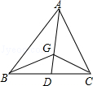
【点评】此题考查了三角形的重心的性质，结合三角形的面积公式找到三角形的面积比．
13．（4分）抛物线y＝a（x﹣1）²+c的图象如图所示，该抛物线与x轴交于A、B两点，B点的坐标为B（，0），则A点的坐标为 （2﹣，0） ．
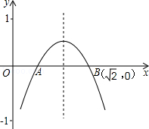
【考点】HA：抛物线与x轴的交点．菁优网版权所有
【专题】16：压轴题．
【分析】利用二次函数的图象与x轴的交点关于对称轴对称解答即可．
【解答】解：∵抛物线y＝a（x﹣1）²+c得对称轴为x＝1，
∴设A点坐标为（x_{A}，0），
又∵B点的坐标为B（，0），则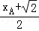＝1；
解得x_{A}＝2﹣．
则A点的坐标为（2﹣，0）．
故答案为：（2﹣，0）．
【点评】考查二次函数的对称性和抛物线与x轴交点的坐标．
14．（4分）在平面直角坐标系中，平移抛物线y＝﹣x²+2x﹣8使它经过原点，写出平移后抛物线的一个解析式 y＝﹣x²+2x（答案不唯一） ．
【考点】H5：二次函数图象上点的坐标特征；H6：二次函数图象与几何变换．菁优网版权所有
【专题】1：常规题型．
【分析】求出抛物线与y轴的交点，然后向上平移8个单位即可．
【解答】解：当x＝0时，y＝﹣8，
∴抛物线与y轴的交点坐标为（0，﹣8），
向上平移8个单位为y＝﹣x²+2x．
故答案为：y＝﹣x²+2x（答案不唯一）．
【点评】本题考查了二次函数图象与几何变换，先求出与坐标轴的一个交点，然后平移即可，注意平移前后的抛物线形状不变，只是位置发生变化．
15．（4分）如图，在平行四边形ABCD中，点E是边BC上的黄金分割点，且BE＞CE，AE与BD相交于点F．那么BF：FD的值为 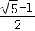 ．
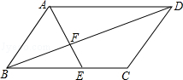
【考点】S3：黄金分割；S4：平行线分线段成比例．菁优网版权所有
【分析】由平行四边形的性质可证△BEF∽△DAF，再根据相似三角形的性质得BE：DA＝BF：DF，再根据点E是边BC上的黄金分割点，得出BE：BC的值，即可求出结果．
【解答】解：ABCD是平行四边形，
∴BC∥AD，BC＝AD
∴△BEF∽△DAF
∴BE：DA＝BF：DF
∵BC＝AD
∴BF：DF＝BE：BC，
∵点E是边BC上的黄金分割点，
∴BE：BC＝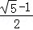，
∴BF：FD＝．
故答案为：．
【点评】本题主要考查了黄金分割；解题的关键是根据平行四边形的性质及相似三角形的判定定理列出比例式．
16．（4分）如图，⊙O的直径为26cm，弦AB长为24cm，则点O到AB的距离OP为 5 cm．
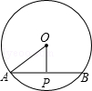
【考点】KQ：勾股定理；M2：垂径定理．菁优网版权所有
【分析】根据垂径定理和勾股定理解答．
【解答】解：∵AB⊥OP，OP过圆心
∴AP＝AB＝×24＝12cm
∵直径26cm
∴OA＝×26＝13cm
根据勾股定理OP＝＝＝5cm
则点O到AB的距离OP为5cm．
【点评】本题考查了勾股定理和垂径定理，同时此题还可根据相交弦定理解答．
17．（4分）已知△ABC，AB＝8，AC＝6，点D在边AC上，AD＝2．若要在AB上找一点E，使△ADE∽△ABC，则AE＝ ．
【考点】S8：相似三角形的判定．菁优网版权所有
【专题】26：开放型．
【分析】根据相似三角形对应边成比例解答即可．
【解答】解：∵△ADE∽△ABC，
∴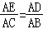，
∴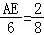，
∴AE＝．
故答案为：．
【点评】本题考查了相似三角形的性质，在解答此类题目时要找出对应的角和边．
18．（4分）如图，在等腰梯形ABCD中，AD∥BC，BC＝4AD＝，∠B＝45°．直角三角板含45°角的顶点E在边BC上移动，一直角边始终经过点A，斜边与CD交于点F．若△ABE为等腰三角形，则CF的长等于 2，﹣3， ．
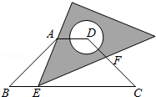
【考点】LJ：等腰梯形的性质．菁优网版权所有
【专题】16：压轴题．
【分析】首先理解题意，得出此题应该分三种情况进行分析，分别是AB＝AE，AB＝BE，AE＝BE，从而得到最后答案．
【解答】解：作AM⊥BC，DN⊥BC，
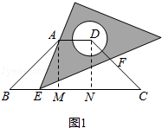
根据已知条件可得，BM＝（BC﹣AD）÷2，
在直角三角形ABM中，cosB＝，
则AB＝（BC﹣AD）÷2÷cosB＝3，
①当AB＝AE′时，如图，
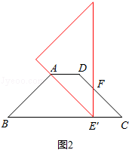
∠B＝45°，∠AE′B＝45°，
∴AE′＝AB＝3，
则在Rt△ABE′中，BE′＝＝3，
故E′C＝4﹣3＝．
易得△FE′C为等腰直角三角形，
故CF＝＝2．

②当AB＝BE″时，
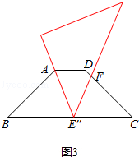
∵AB＝3，
∴BE″＝3，
∵∠AE″B＝∠BAE″＝（180°﹣45°）÷2＝67.5°，
∴∠FE″C＝180°﹣45°﹣67.5°＝67.5°，
∴∠CFE″＝180°﹣∠C﹣∠FE″C＝67.5°，
∵△E″CF为等腰三角形，
∴CF＝CE″＝CB﹣BE″＝4﹣3；

③当AE＝BE′″时，△ABE′″和△CFE′″是等腰Rt△，
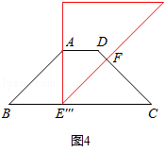
∴BE′″＝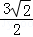，
∴CE′″＝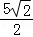
∴CF＝FE′″＝．
故答案为：2，4﹣3，．
【点评】本题要注意分析出现等腰三角形的情况．
三、解答题：（19、20、21、22题每题10分，23、24题每题12分，25题14分，满分78分）
19．（10分）计算：cos45°﹣tan60°+（sin45°﹣cos30°）
【考点】T5：特殊角的三角函数值．菁优网版权所有
【专题】11：计算题．
【分析】将cos45°＝，tan60°＝，sin45°＝，cos30°＝代入运算，继而可得出答案．
【解答】解：原式＝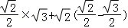
＝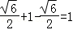．
【点评】此题考查了特殊角的三角函数值，属于基础题，解答本题的关键是掌握一些特殊角的三角函数值，是需要我们熟练记忆的内容，难度一般．
20．（10分）如图，已知正方形网格中的向量、先化简，再求作：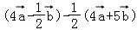
（不要求写作法，但要指出图中表示结论的向量．）
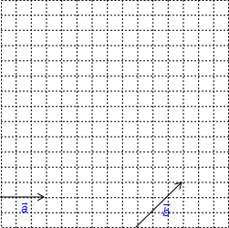
【考点】LM：*平面向量．菁优网版权所有
【专题】13：作图题．
【分析】根据平面向量的概念及运算法则求解即可．
【解答】解：原式＝﹣2
＝（4分）
所求作的向量如下图所示，
就是所求作的向量．（2分）
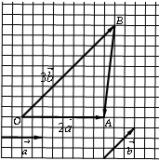
【点评】本题考查平面向量的知识，解题关键是熟练掌握平面向量这一概念及其运算法则，难度一般．
21．（10分）如图，已知AB是⊙O的弦，半径OC、OD与AB分别交于点E、F，且AE＝BF．
求证：．
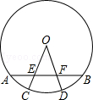
【考点】M2：垂径定理；M4：圆心角、弧、弦的关系．菁优网版权所有
【分析】取AB中点G，连接OG并延长与⊙O交于H．利用圆心角、弧、弦间的关系可以推知＝；然后根据AE＝BF以及垂径定理可知EG＝GF，＝；最后根据图形易证得结论．
【解答】证明：取AB中点G，连接OG并延长与⊙O交于H．
∵O是圆心，且G是弦AB的中点，
∴＝；
∵AG＝BG 且AE＝BF，
∴EG＝GF；
又∵OG过圆心，
∴＝，
∴﹣＝﹣，即＝．
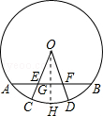
【点评】本题考查了垂径定理，圆心角弧、弦间的关系．解答本题时，通过作辅助线OH构建等弧（＝，＝）来证明结论的．
22．（10分）如图，在梯形ABCD中，AD∥BC，点E是边AD的中点，连接BE交AC于F，BE的延长线交CD的延长线于G．
（1）求证：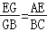；
（2）若GE＝2，BF＝3，求线段EF的长．
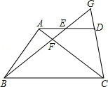
【考点】A7：解一元二次方程﹣公式法；S9：相似三角形的判定与性质．菁优网版权所有
【专题】152：几何综合题．
【分析】（1）由于AD∥BC，易证得△GED∽△GBC；得GE：GB＝DE：BC；已知AE＝DE，代换相等线段后即可得出本题要证的结论．
（2）按照（1）的方法，可由AE∥BC，得出AE：BC＝EF：FB，再联立（1）得出的比例关系式，可列出关于EF的方程，即可求得EF的长．
【解答】证明：（1）∵AD∥BC
∴∠GED＝∠GBC
∵∠G＝∠G
∴△GED∽△GBC
∴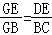
∵AE＝DE
∴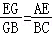；（3分）

（2）∵AD∥BC
∴△AEF∽△CBF（4分）
∴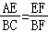（5分）
由（1）问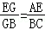
∴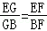（6分）
设EF＝x，∵GE＝2，BF＝3
∴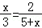（7分）
∴x₁＝1，x₂＝﹣6（不合题意，舍去）
∴EF＝1．（9分）
【点评】此题主要考查了梯形的性质，以及相似三角形的判定和性质和解一元二次方程．
23．（12分）在建筑楼梯时，设计者要考虑楼梯的安全程度，如图1，虚线为楼梯的斜度线，斜度线与地板的夹角为倾角θ，一般情况下，倾角θ愈小，楼梯的安全程度愈高．如图2，设计者为提高楼梯的安全程度，要把楼梯的倾角由θ₁减至θ₂，这样楼梯占用地板的长度由d₁增加到d₂，已知d₁＝4m，∠θ₁＝40°，∠θ₂＝36°，求楼梯占用地板的长度增加了多少？（精确到0.01m）
参考数据：sin36°＝0.5878，cos36°＝0.8090，tan36°＝0.7265，sin40°＝0.6428，cos40°＝0.7660，tan40°＝0.8391．
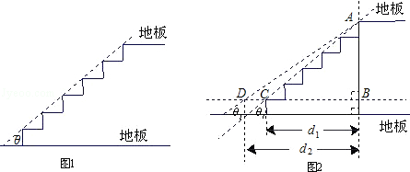
【考点】T8：解直角三角形的应用．菁优网版权所有
【分析】由题意得：增加部分是CD长，分别在Rt△ABC，Rt△ABD中利用三角函数的定义即可求出BC，BD长，然后利用已知条件即可求出CD长．
【解答】解：在Rt△ABC中，BC＝d₁＝4m，∠ACB＝∠θ₁＝40°，
∴AB＝BC×tan40°＝4tan40°≈3.356m，
在Rt△ABD中，BD＝d₂，∠ADB＝θ₂＝36°，
∴BD＝AB÷tan36°≈4.62m
∴CD＝d₂﹣d₁＝BD﹣CB＝4.62﹣4≈0.62m．
∴楼梯占用地板的长度增加了0.62m．
【点评】当两个直角三角形共用一条线段时，应先利用三角函数算出这条线段的长度．此题还要注意最后计算结果要求保留2位小数，那么在计算过程中最好保留3位小数．
24．（12分）如图，在矩形ABCD中，AB＝4，AD＝6，点P是射线DA上的一个动点，将三角板的直角顶点重合于点P，三角板两直角边中的一边始终经过点C，另一直角边交射线BA于点E．
（1）判断△EAP与△PDC一定相似吗？请证明你的结论；
（2）设PD＝x，AE＝y，求y与x的函数关系式，并写出它的定义域；
（3）是否存在这样的点P，使△EAP周长等于△PDC周长的2倍？若存在，请求出PD的长；若不存在，请简要说明理由．
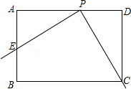
【考点】LB：矩形的性质；S9：相似三角形的判定与性质．菁优网版权所有
【专题】2C：存在型．
【分析】（1）根据当P在AD边上时以及当P在AD边上时，分别得出三角形相似；
（2）根据若点P在边AD上或点P在边DA延长线上时，利用相似三角形的性质得出y与x的关系式；
（3）假如存在这样的点P，使△EAP周长等于△PDC的2倍，若点P在边AD上，若点P在边DA延长线上分别得出即可．
【解答】解：（1）△EAP∽△PDC，
①当P在AD边上时 如图（1），
∵矩形ABCD∠D＝∠A＝90°，
∴∠1+∠2＝90°，
据题意∠CPE＝90°，
∴∠3+∠2＝90°，
∴∠1＝∠3，
∴△EAP∽△PDC，
②当P在AD延长线上时 如图（2）
同理可得△EAP∽△PDC；

（2）若点P在边AD上，
据题意：PD＝x，PA＝6﹣x，DC＝4，AE＝y，
又∵△EAP∽△PDC，
∴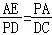，
∴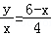，
∴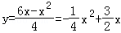（0＜x＜6），
若点P在边DA延长线上时，据题意 PD＝x，PA＝x﹣6，DC＝4，AE＝y，
∵△EAP∽△PDC，
∴，
∴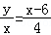
∴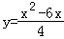（x＞6）；

（3）假如存在这样的点P，使△EAP周长等于△PDC的2倍，
若点P在边AD上，
∵△EAP∽△PDC，
∴C_{△EAP}：C_{△PDC}＝（6﹣x）：4，
∴（6﹣x）：4＝2，
∴x＝﹣2 不合题意舍去，
若点P在边DA延长线上，同理得（x﹣6）：4＝2，
∴x＝14，
综上所述：存在这样的点P满足题意，此时PD＝14．
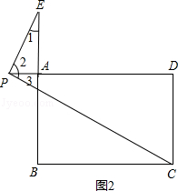
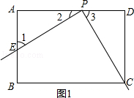
【点评】此题主要考查了相似三角形的判定与性质，利用分类讨论思想结合P点位置的不同得出答案是解题关键．
25．（14分）如图，点A在x正半轴上，点B在y正半轴上．tan∠OAB＝2．抛物线y＝x²+mx+2的顶点为D，且经过A、B两点．
（1）求抛物线解析式；
（2）将△OAB绕点A旋转90°后，点B落在点C处．将上述抛物线沿y轴上下平移后过C点．写出点C坐标及平移后的抛物线解析式；
（3）设（2）中平移后抛物线交y轴于B₁，顶点为D₁．点P在平移后的图象上，且S_{△PBB1}＝2S_{△PDD1}，求点P坐标．
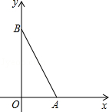
【考点】H3：二次函数的性质；H6：二次函数图象与几何变换；H8：待定系数法求二次函数解析式；HF：二次函数综合题；K3：三角形的面积；R2：旋转的性质．菁优网版权所有
【分析】（1）二次函数y＝x²+mx+2的图象经过点B，可得B点坐标为（0，2），再根据tan∠OAB＝2求出A点坐标，将A代入解析式即可求得函数解析式；
（2）根据旋转不变性分顺时针旋转与逆时针旋转两种情况可求得C点坐标，由于沿y轴运动，故图象开口大小、对称轴均不变，设出解析式，代入C点作标即可求解；
（3）由于P点位置不固定，由图可知要分①当点P在对称轴的右侧时，②当点P在对称轴的左侧，同时在y轴的右侧时，③当点P在y轴的左侧时，三种情况讨论．
【解答】解：（1）由题意，点B的坐标为（0，2），
∴OB＝2，
∵tan∠OAB＝2，即＝2．
∴OA＝1．
∴点A的坐标为（1，0），
又∵二次函数y＝x²+mx+2的图象过点A，
∴0＝1²+m+2．
解得m＝﹣3，
∴所求二次函数的解析式为y＝x²﹣3x+2；

（2）如图，作CE⊥x轴于E，
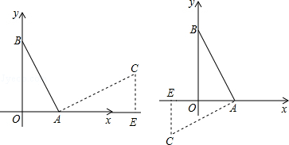
由于∠BAC＝90°，可知∠CAE＝∠OBA，△CAE≌△OBA，
可得CE＝OA＝1，AE＝OB＝2，
①顺时针旋转90°，则点C的坐标为（3，1），
由于沿y轴运动，故图象开口大小、对称轴均不变，
设出解析式为y＝x²﹣3x+c，代入C点作标得1＝9﹣9+c，
解得c＝1，
所求二次函数解析式为y＝x²﹣3x+1，
②逆时针旋转90°，则点C的坐标为（﹣1，﹣1），
由于沿y轴运动，故图象开口大小、对称轴均不变，
设出解析式为y＝x²﹣3x+c，代入C点作标得1+3+c＝﹣1，
解得c＝﹣5，
所求二次函数解析式为y＝x²﹣3x﹣5；

（3）由（2），经过平移后所得图象是原二次函数图象向下平移1个单位后所得的图象，
那么对称轴直线x＝不变，且BB₁＝DD₁＝1，
∵点P在平移后所得二次函数图象上，
设点P的坐标为（x，x²﹣3x+1）．
在△PBB₁和△PDD₁中，
∵S_{△PBB1}＝2S_{△PDD1}，
∴边BB₁上的高是边DD₁上的高的2倍．
①当点P在对称轴的右侧时，x＝2（x﹣），得x＝3，
∴点P的坐标为（3，1）；
②当点P在对称轴的左侧，同时在y轴的右侧时，x＝2（﹣x），得x＝1，
∴点P的坐标为（1，﹣1）；
③当点P在y轴的左侧时，x＜0，又﹣x＝2（﹣x），
得x＝3＞0（舍去），
∴所求点P的坐标为（3，1）或（1，﹣1）；
设点P的坐标为（x，x²﹣3x﹣5），同理可得P的坐标为（3，﹣5）；（1，﹣7），
综上可知：P的坐标为：（3，1）；（3，﹣5）；（1，﹣1）；（1，﹣7）．
【点评】此题是一道中考压轴题，将解直角三角形、图形的旋转和平移以及点的存在性的探索等问题结合起来，考查了综合应用各种知识解题的能力，思维跳跃较大，有一定难度．

